12주차 결과보고서

전공: 컴퓨터공학과 학년: 4학년 학번: 20202106 이름: OSHIMA ASUKA

1. 그림1은 readFile()함수의 .maz파일을 읽는 부분이다. ofBuffer::Line을 사용해서 파일을 한 줄 씩 읽어서 .maze파일의 높이와 너비를 얻는다. 그리고 그 높이와 너비에 맞게 2차원배열을 동작할당 해준다. 메모리 할당된 배열에 문자를 저장한다.

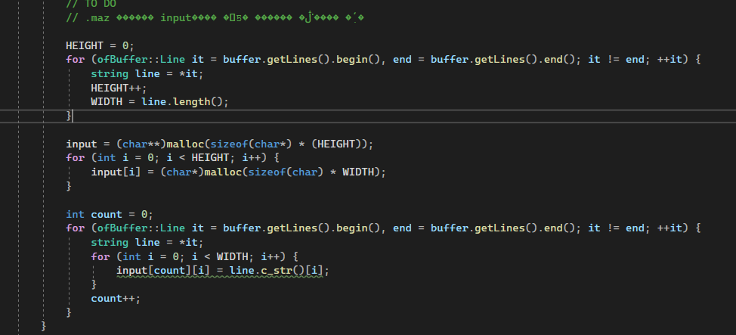

그림

그림2는 draw함수의 미로를 그려주는 부분이다. readFile()함수에서 배열의 저장한 문자열의 맞게 그려준다. ofDrawLine(x1,y1,x2,y2)을 이용해서 점1 부터 점2까지 선을 그려준다.

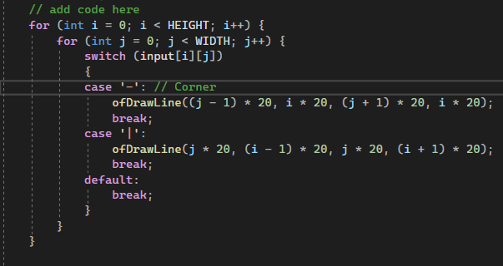

그림

시간 복잡도는 readFile()함수에서는 ofBuffer를 이용한 for루프부터 O(HIGHT\*WIDTH)이고 draw함수에서도 for루프부터 O(HIGHT\*WIDTH) 이다. 따라서 이 그래픽 전환 작업의 시간 복잡도는 O(HIGHT\*WIDTH)이다. 공간 복잡도는 배열의 위한 메모리 공간부터 O(HIGHT\*WIDTH)이다. 또한 이번 실습을 하기 전에는 vector를 사용하려고 시도했지만 범위를 넘어서 접근하고 있다는 에러가 나왔다. 그것을 해결하지 못했기 때문에 배열을 이용한 동작할당을 이용해서 다시 코드를 짰다. Vector는 메모리를 자동으로 풀어주지만 메모리 접근을 잘못할 가능성이 있는 것을 배웠다.